SEGURIDAD EN SISTEMAS OPERATIVOS
4º Grado en Informática – Complementos de Ing. del Software
Curso 2018-19

Práctica 1. Administración de la seguridad en Linux
Sesión 4. SELinux (Security Enhanced Linux)
Autor: Víctor García Carrera

Ejercicio 1.
En esta práctica trabajamos con SELinux, viendo tanto la terminología como su estructura y funcionamiento. Comenzamos creando un nuevo usuario SELinux, diferente a un usuario típico de sistema (varios usuarios del sistema pueden tener un mismo usuario SELinux) que es utilizado para definir los roles que puede tomar un usuario.

Creamos un nuevo usuario del sistema llamado pruebaSELinux con el comando useradd -m pruebaSELinux, al cual le asociaremos el nuevo usuario SELinux que vamos a crear con el comando semanage llamado admin. De admin definiremos como rol sysadm_r en su contexto de seguridad. Este rol está diseñado para tareas de administración del sistema, por lo que es muy privilegiado. A continuación una captura de este proceso de creación y configuración de un usuario SELinux:
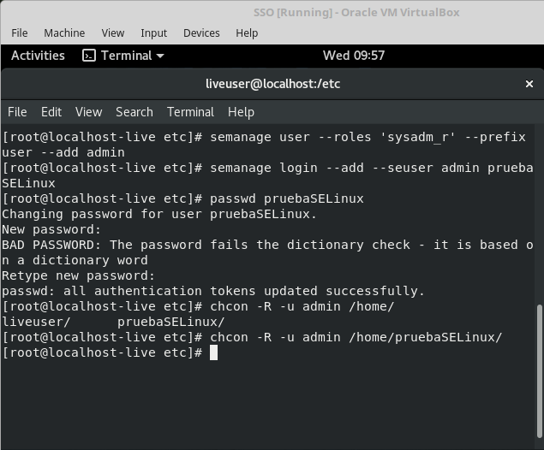

Primero creamos un usuario llamado pruebaSELinux. A continuación creamos el usuario SELinux llamado admin con el rol de sysadm_r que asociamos al nuevo pruebaSELinux. A este último le asignamos una contraseña y finalmente cambiamos el contexto de seguridad para su directorio home con admin. Podemos comprobar que efectivamente hemos creado y añadido al sistema el nuevo usuario SELinux admin asociado al usuario pruebaSELinux visualizando el contenido del archivo /etc/selinux/targeted:
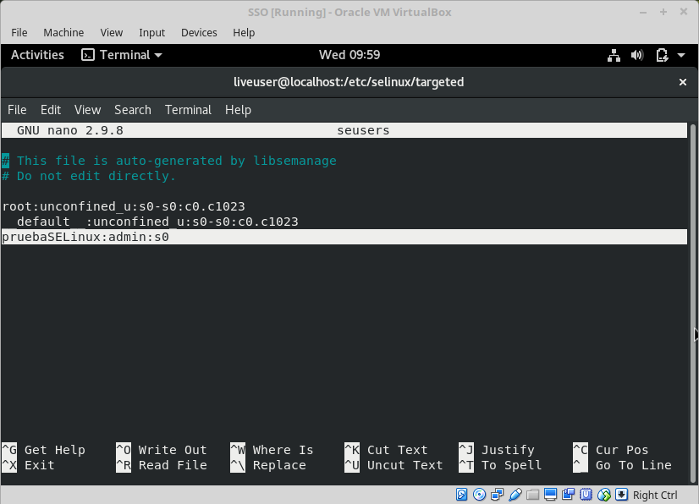

Ejercicio 2.
En este ejercicio vamos a tratar con los logs del sistema para entender los mensajes que SELinux escribe en los mismos. Estos mensajes muestran la actuación de SELinux sobre diversas acciones del sistema junto con información acerca del contexto de la misma (qué proceso realizaba la acción y sobre qué recurso...). Vamos a visualizar el log del demonio auditd localizado en /var/log/audit/audit.log.

Primero utilizamos el comando ausearch para acceder al mismo y filtrar las entradas relacionadas con el AVC (Access Vector Cache), donde podemos además especificar que muestre las más recientes. El comando propuesto es /sbin/ausearch -m avc -ts recent. Este comando no tiene una salida esperada pues nunca encuentra ninguna coincidencia. En esta situación recurrimos directamente a visualizar el contenido del log audit.log mediante el comando sudo cat /var/log/audit/audit.log.
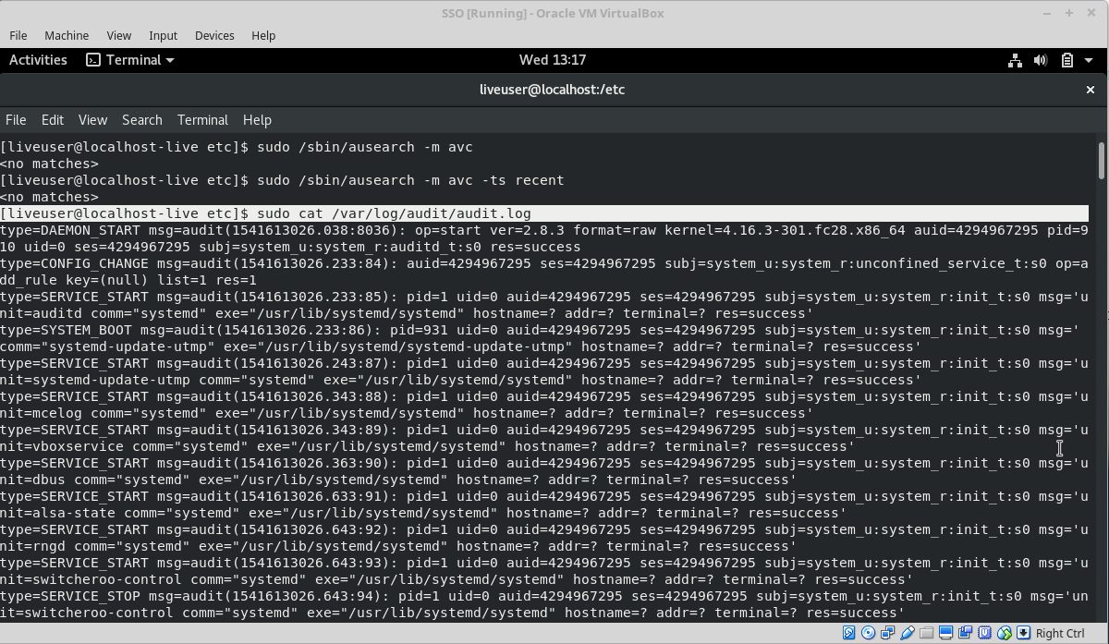
Vamos a generar algunos mensajes de denegación en este log para analizarlos. Este es el aspecto de audit.log antes de ello:
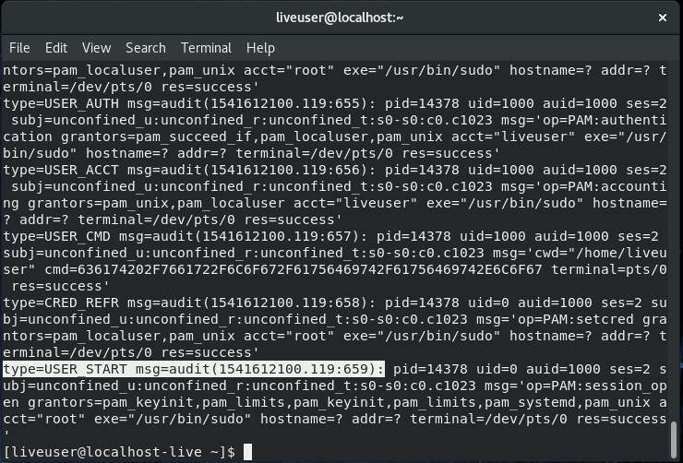

Primero intentamos acceder al sistema con el recien creado usuario pruebaSELinux mediante el comando su pruebaSELinux. Introducimos una contraseña erronea y visualizamos audit.log, donde destaca el siguiente mensaje:
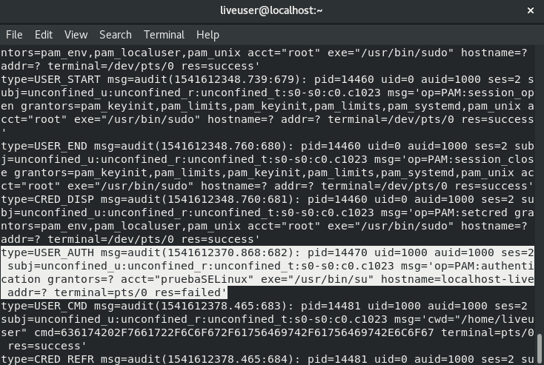

Vemos que se trata de un mensaje de autenticación de usuario con respuesta fallida (denegada) que proviene del módulo PAM donde el usuario en cuestión es pruebaSELinux y el comando ejecutado /usr/bin/su. Además contiene los diversos ID del proceso implicado entre otros detalles.

Además, vamos a ejecutar el comando ls /proc/1 que sin tener privilegios de root no podemos visualizar cierto contenido. Cuando volvemos a comprobar el estado de audit.log vemos el siguiente mensaje de denegación:
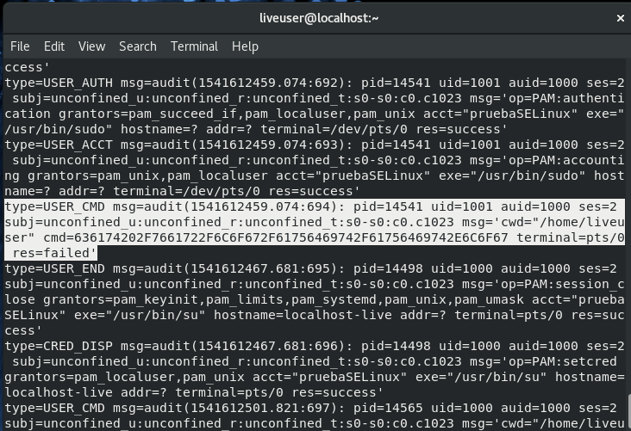

Se trata de un mensaje acerca de un comando de usuario ejecutado desde el directorio de trabajo /home/liveuser donde se deniegan los permisos al comando.

Ejercicio 3.
Existen diversos modos en los que se puede ejecutar SELinux. El modo enforcing obliga a que se aplique la política definida y los accesos se basan en esta. El modo permissive no obliga a que se aplique la política pero notifica en el log de la misma manera que en el modo enforcing. El modo disable deshabilita SELinux. Para cambiar entre los modos permissive y enforcing utilizamos el comando setenforce. En la siguiente imagen se ejemplifica el cambio de permissive a enforcing mediante el comando sudo setenforce Enforcing:
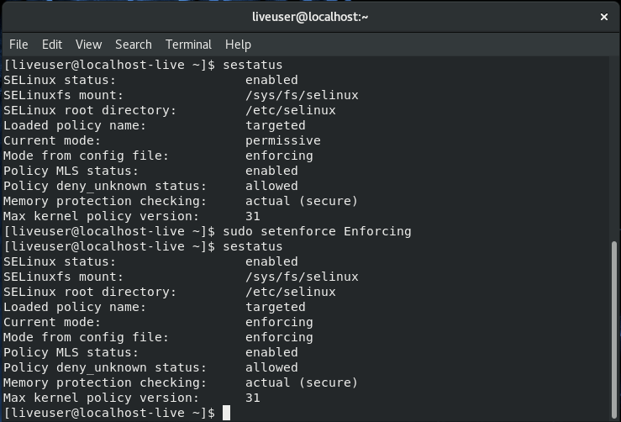

También podemos realizar lo mismo mediante el comando análogo sudo setenforce 0:

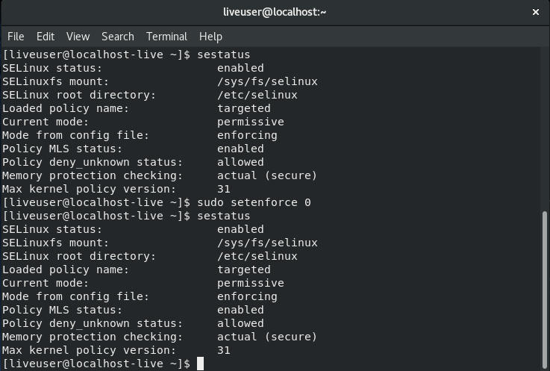

Ejercicio 4.
Finalmente vamos a completar la siguiente información acerca de la distribución de Linux en la que estamos trabajando:
Distribución | Policy  store name | MLS? | deny_unknown | Unconfined domains? | UBAC?

Se trata de la versión Fedora 28. Con el comando sestatus, que muestra información básica acerca de SELinux en nuestro sistema, podemos ver el nombre de la política:targeted (linea 5), si hay MLS (MultiLevel Security):enabled y la política deny_unknown:allowed
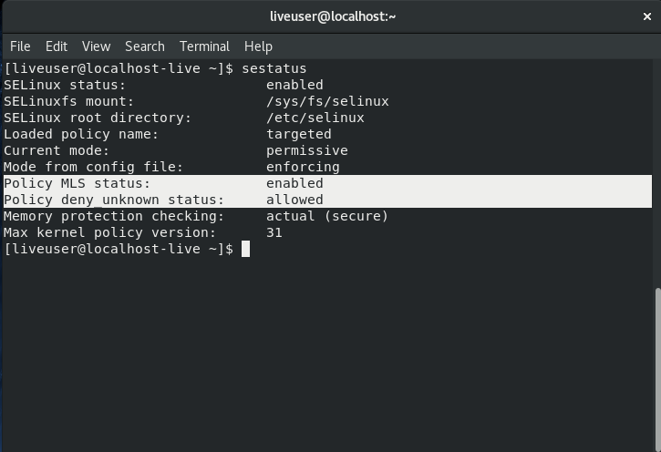

Que MLS esté habilitado concuerda con haber observado que existe el cuarto campo de rango/categoría (o sensibilidad) en el contexto SELinux. Con el comando id -Z que imprime el contexto de seguridad del usuario actual podemos ver cómo existe este campo que, en este caso, vale s0-s0:c0.c1023
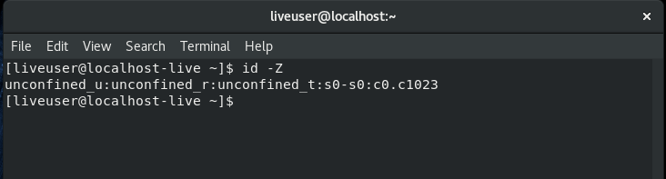

Para comprobar si nuestro sistema tiene habilitados o no los dominios sin confinar (unconfined domains) utilizamos el comando seinfo -tunconfined que si devuelve error significa que no están habilitados. Este no es nuestro caso, como se aprecia en la siguiente imagen, por lo que los dominios confinados están habilitados:
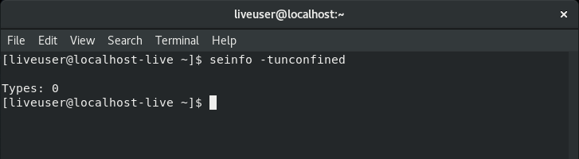

Finalmente, para comprobar si en nuestra distribución existe UBAC o control de acceso basado en usuario, utilizamos el comando seinfo -aubac_constrained_type -x que nos devuelve la siguiente salida, confirmando que no existe UBAC:
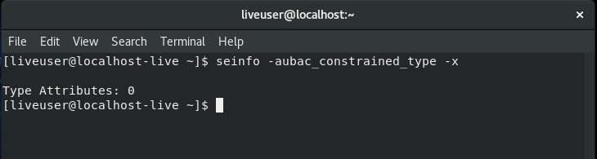
Por lo tanto, la tabla quedaría de la siguiente manera:

Distribución | Policy  store name | MLS? | deny_unknown | Unconfined domains? | UBAC?
Fedora 28 | targeted | Yes  (enabled) | allowed | Yes | No

Como autor declaro que los contenidos del presente documento son originales y elaborados por mi. De no cumplir con este compromiso, soy consciente de que, de acuerdo con la “Normativa de evaluación y de calificaciones de los estudiantes de la Universidad de Granada” esto “conllevará la calificación numérica de cero … independientemente del resto de calificaciones que el estudiante hubiera obtenido ...”

